**Devoir à la maison n°5**

**Mathématiques 5ème**

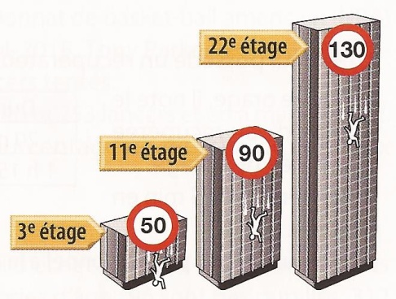**Exercice 1 :**

Ce schéma illustre la violence des chocs subis par les piétons renversés par une voiture.

1. Expliquer la signification de ce schéma.
2. Présenter les données de ce schéma dans un tableau.
3. La violence du choc subi par un piéton est-elle proportionnelle à la vitesse de la voiture ?

**Exercice 2 :**

1. Sur la figure ci-dessous, construire le symétrique EFGH du quadrilatère ABCD par rapport au point O.
2. Que peut-on dire des droites (AC) et (EG) ? Justifier.

